- 網頁設定
3.5 網上訊息
3.5.1 開啟『TAMS』計糧系統

3.5.2在工具列按『網頁設定』按鈕

3.5.3設定畫面顯示
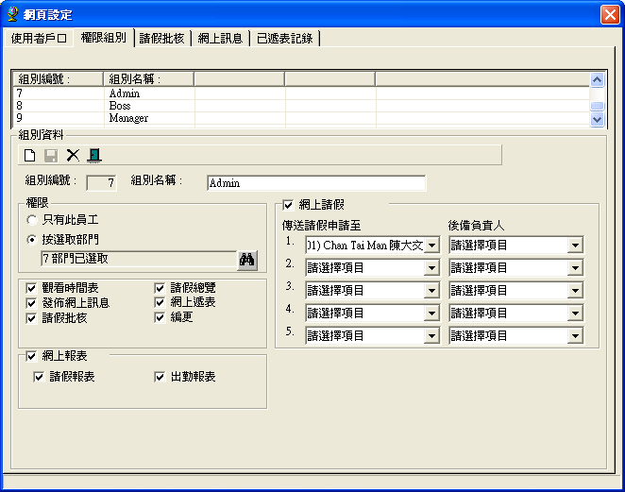

3.5.4選擇『網上訊息』
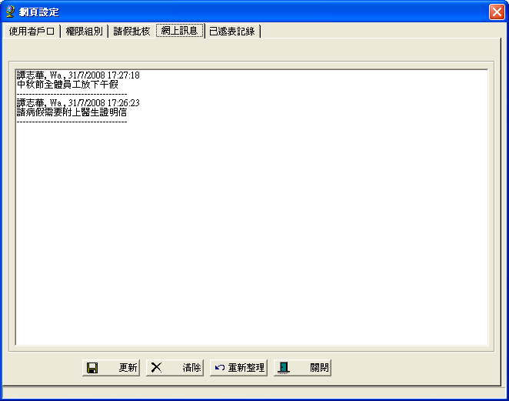

3.5.5.修改『網上訊息』
3.5.5.1修改需要的內容
3.5.5.2按『更新』儲存

3.5.6移除『網上訊息』
3.5.6.1按『清除』移除內容
3.5.6.2按 『更新』確定清除或按『重新整理』取消清除

